儿童本位的幼儿在园生活活动优化研究课题研究活动情况登记表

时间 | 2022.11.15 | 地点 | 多功能厅 | 参加对象 | 阮云姣、倪芳、赵红霞、史银华、王文姣、陈璐、王宝秀、张君、吴丹、童武璞、顾婷嫣、居海燕
主持人 | 倪芳 | 活动  形式 | 多功能厅会议
研究的目的  （范围、  方法） | 小中大班级进餐活动探讨
主  要  内  容 | ★生活课题组班级各班进餐活动视频分享  分享视频班级：  中一：幼儿需尝试自主盛饭，幼儿盛饭站点间隔半米。  小二：端饭的时候幼儿比较拥挤有碰撞，等待时间比较长，有分组取餐，没有取餐线路。  问题：  1.只有幼儿分组取餐，没有取餐线路。  2.取餐的时候消极等待时间长：幼儿手腕力量不足、动作不熟练。  3.幼儿盛饭，米饭粘在饭勺上，怎么做？  4.自主用餐中，教师、保育员做什么？怎么样更好的帮助幼儿自主进餐？  5.取餐如果避免少交叉、少碰撞？  6.教师提醒幼儿取餐体现不了自主，怎么体现自主盛饭菜？  策略：  问题4：  适当延长幼儿进餐时间，给予幼儿充沛的进餐时间，支持幼儿更好地自主进餐。  - 进餐时间：小班11：00，中班11：05，大班11：10分；  - 洗碗时间：大班11：40，中班11：50中班，小班12：00  - 问题2：（等待时间长）  1.后勤多准备些餐具，便于教师在教室多设取餐点，减少等待时间。  2.建议换饭盆，像大学一样，教师帮助幼儿把饭分成一格一格的，便于幼儿取饭，减少等待时间。  3.分批进行取餐，有交叉时间差，如上楼前户外活动收拾玩具，可分批。  问题3：（餐后自主活动）  - 餐后活动单一的问题：  小班：晴天餐后可以操场晒太阳，玩玩音乐游戏等，阴雨天走廊。  中大班：进区角（建构区、图书区等）  问题4：  餐前：A教师在盥洗室，B教师在教室前组织活动，保育员提餐车，  A协助保育员分碗和饭菜，指导幼儿盛饭菜，B关注盥洗室。  餐中：A教师巡视分荤菜，B教师和保育员进餐。  餐后：B教师关注先吃完的幼儿，A教师进餐，保育员整理收拾卫生。  问题6：  小班用B教师巡视提示，中班沙漏提醒  大班值日生提醒或者先盥洗好的先取餐。  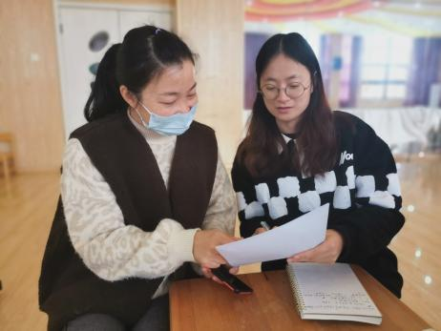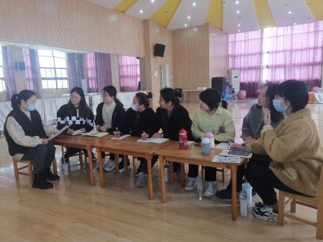
评  价 | - 大家积极讨论视频中发现的问题。  - 通过资料查找，积极讨论根据生活实践整理出一些操作建议，后期老师在班级进行实操。  - 实操后教师再次集中进行分享研讨。

填表人 王文姣

